<项目名称> |  | 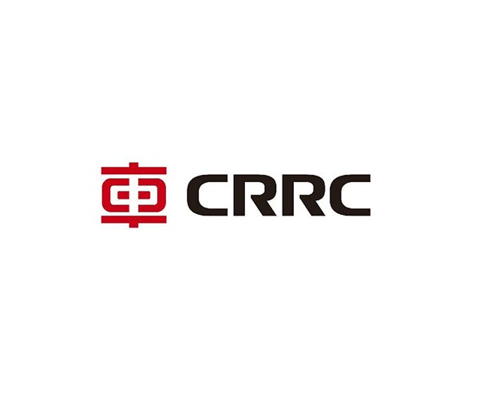
<采购订单>
<物资编号>
<规格型号>
<物料名称>
<计量单位>
<数量>
<序列号>
<生产日期> <列数>
<供应商代码>
<二维码> | <供应商公司>

